ИЗОБРАЗИТЕЛЬНАЯ ДЕЯТЕЛЬНОСТЬ
Тема: «Вышла курочка гулять»
Направление: художественно-эстетическое
Образовательная область: художественное творчество
Интеграция образовательных областей: «Познание», «Коммуникация», «Художественное творчество» (рисование), «Социализация», «Чтение художественной литературы».
Цель: Уточнить могут ли дети самостоятельно показать прием рисования пальчиками.
Задачи:
1) Образовательные:
– совершенствовать умение рисовать точки пальчиками;
–углублять знания основных цветов (желтый);
2) Развивающие:
– развивать мелкую моторику рук,
– координацию движения рук;
3) Воспитательные:
– воспитывать в детях интерес к изобразительной деятельности;
– доброжелательное отношение друг к другу.
Материалы:
а) демонстрационные- игрушка курочка.
б) раздаточные – пальчиковая гуашь желтого цвета, мокрые салфетки, бумажные тарелочки, на которых нарисована курица.
Предварительная работа:
1. Рассматривание иллюстраций с изображением курочки.
2. Разучивание русских народных потешек, песенок.
3. Подвижная игра «Наседка и цыплята»
4. Чтение С.Маршак «Курочка и десять утят», К. Чуковского «Цыпленок»
Словарная работа:
Цып ,цып ,цып, жёлтый, клевать.
Методические приемы:
- Мотивация
- Беседа курочкой
- игра «вышла курочка гулять»
- Пальчиковая гимнастика
- Самостоятельная работа детей
- Рефлексия

Ход занятия:
Дети заходят в группу и видят курочку .
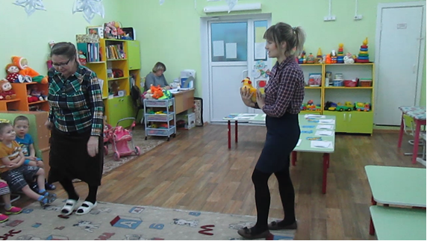
Воспитатель: Ребята кто это вы знаете ? я что то не узнаю.
Дети рассказывают: « да это курочка.»
Дети рассматривают курочку, выделяют характерные признаки. Какая она красивая.( это птица, у нее есть крылья, перышки)
Воспитатель: Что кушает курочка? (ответы детей)
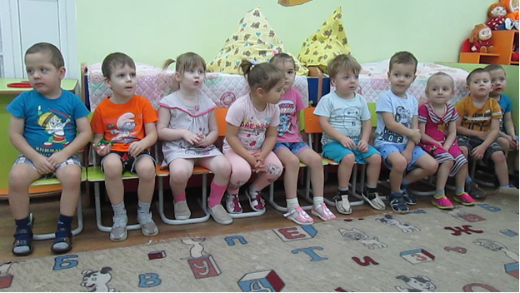
Воспитатель: Покажите как она клюет зернышки. (дети имитируют движение руками)
Воспитатель: Как курочка зовет своих цыплят? (ко-ко-ко)
Воспитатель: А как говорят цыплятки? (пи-пи-пи)
Воспитатель: Вот какую песню поет им мама.
Воспитатель предлагает игру детям:
Вышла курочка гулять,
Свежей травки пощипать.
А за ней ребятки –
Желтые цыплятки.
Ко-ко-ко, ко-ко-ко,
Не ходите далеко.
Лапками гребите, зернышки ищите!
Съели толстого жука,
Дождевого червечка,
Выпели водицы полное корытце.

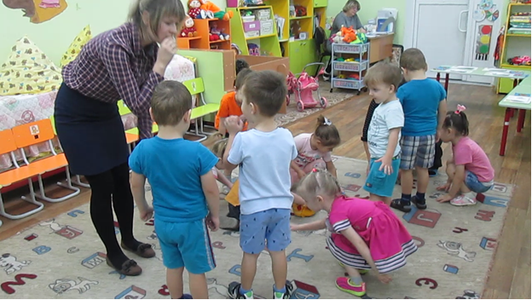
Воспитатель: Курочка беспокоится, что зернышек ей сейчас не найти, а почему?(наступила зима) Мы можем ей помочь?(ответы детей) А как?
Дети: мы нарисуем ей зернышки, чтобы она накормила цыплят.
Воспитатель: Тогда давайте сядем за столы. Только я не знаю, как мы будем рисовать, кисточек же нет? (ответы детей) А вы можете показать мне? (дети показывают, как можно рисовать пальчиками)
(на столах стоят розетки с краской желтого цвета, бумажные тарелочки, влажные салфетки)
Мы слепили снежный ком,
Шляпу сделали на нем,
Нос приделали и вмиг,
Получился снеговик.
Воспитатель: Теперь можно и курочке помочь. Вот и курочке мы будем помогать вместе.
Краску в розетке можно взять в руку. Рисуйте аккуратно, набирайте на палец краску хорошо (чтобы зернышки были сочные). Зернышки рисуйте одно возле другого.
Воспитатель помогает в процессе работы, детям, которые нуждаются в помощи.
Воспитатель: Когда заканчиваете, вытирайте пальцы салфетками.
Когда дети закончат работу:
Воспитатель: Сколько получилось зернышек, много или мало? (ответы детей).
Воспитатель: Молодцы, ребята, потрудились, помогли курочки, много зернышек нарисовали, мама-курица сможет накормить своих цыплят.
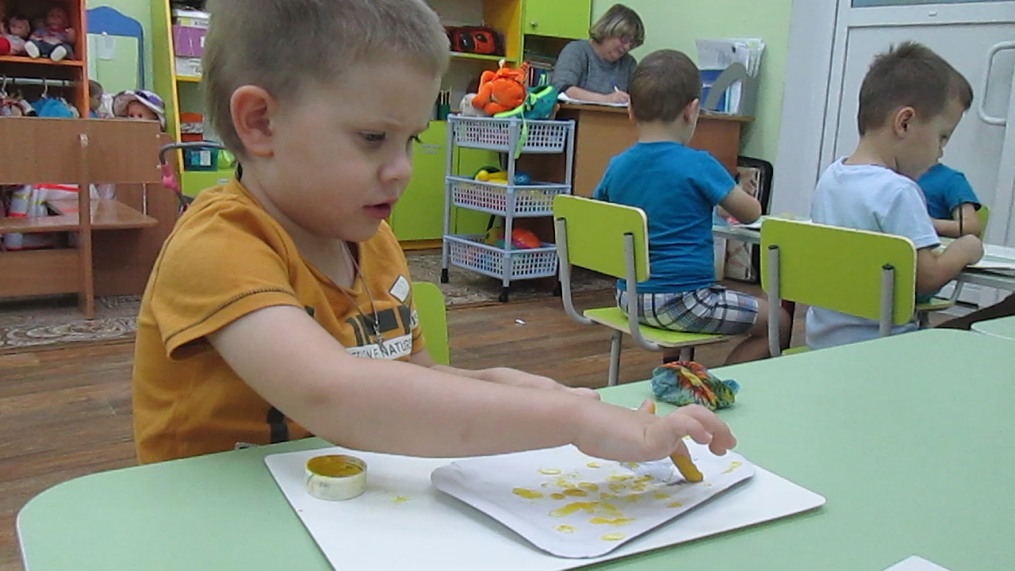
Воспитатель:
Ну а сейчас скажем курочке «до свидания».
Присаживаемся на ковер.
Воспитатель: Ребята, что вам больше всего понравилось? (ответы детей) Ребята давайте скажем всем до свидания. Теперь пойдемте мыть руки.
